FASES REQUERIMIENTO DE SOFTWARE

1. DESCRIPCION GENERAL DEL REQUERIMIENTO 2
2. FASE DE FORMALIZACIÓN 3
3. ANALISIS DE REQUISITOS Y REQUERIMIENTOS 4
5. LEVANTAMIENTO DEL REQUERIMIENTO DETALLADO 8
6. DISEÑO DE LA ARQUITECTURA DE SOLUCION 10

DESCRIPCION GENERAL DEL REQUERIMIENTO

PROYECTO | Página web para abogados
Nombre Requerimiento: | Desarrollo de una página web para toma de demandas
Fecha Solicitud: | 27/02/2022
Responsable(s) Solicitud: | Mario Vázquez
Dependencia(s) Solicitante: | Abogabot
Responsable Funcional designado por el equipo de desarrollo de software: | Aldo Sánchez

FASE DE FORMALIZACIÓN

Descripción de la Solicitud
Usuario Solicitante
Es un despacho de abogados que quiere automatizar las demandas de sus clientes, esto lo harán a través de una página web llenando un formulario. Existirá interfaz para administradores y para usuarios.

Líder Funcional
En este proyecto se estarán creando interfaces funcionales y amigables para el administrador/usuario. Después del llenado de la solicitud se podrá pagar vía en línea agilizando el proceso. Una vez pagado se notificará vía correo a los administradores para su posterior progreso en la demanda.

FIRMAS DE ACEPTACIÓN:

Mario Vázquez Aldo Sánchez
________________________________ _______________________________
Nombre Responsable Solicitud Nombre Líder OTI
Dependencia Solicitante Oficina Tecnologías de la Información

ANALISIS DE REQUISITOS Y REQUERIMIENTOS

Fecha Inicio | DD/MM//AAAA |  | Fecha Final | DD/MM//AAAA
Modelamiento de Negocio
Especifique un diagrama de negocio que permita entender con claridad que parte del negocio se incluye o se modifica con la solución del requerimiento.
Se sugiere para esta tarea utilice diagramas BPM, diagramas de actividades, o diagramas ad hoc (boceto).

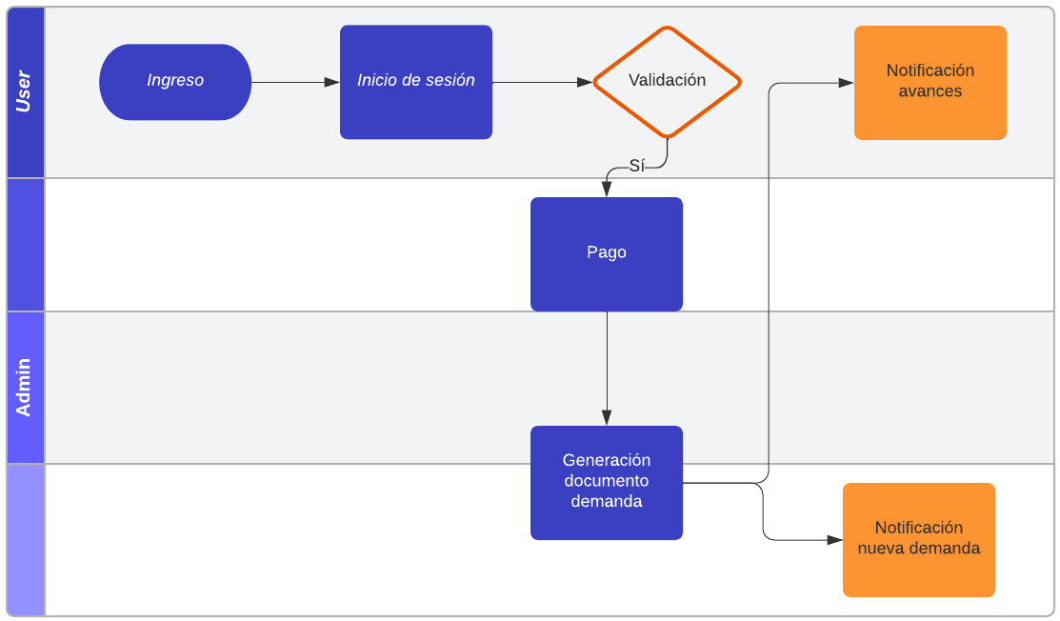

Términos de Referencia
Alcance de la solución | Incluye:  - Página web que permite crear cuenta a los usuarios para la realización de las demandas  - Captura de datos para el procedimiento de las demandas  - Sistema de pago  - Tablero de administración  - Proceso de envío automático de emails como notificación  No incluye:  - Pago a MSI  - Costo del hosting web  - Modificaciones al diseño propuesto
Requerimientos Funcionales y criterios de aceptación y | - Creación cuenta del demandante  - Ingresar a la cuenta  - Capturar datos  - Generación de reporte  - Pago seguro
Requerimientos no Funcionales y de calidad | - Responsive Design
Interesados en la solución
  Nombre/Rol/Perfil | Descripción
  Asigne un rol o nombre que permita identificar un interesado que participa dentro de la solución adelantada | Describa y justifique de qué manera participa el interesado dentro de la solución adelantada.
Precondiciones | - Pago del hosting web
Requisitos Técnicos | Tipo de Desarrollo | Web Escritorio Móvil Servicio Web  Servicio Windows Otro:__________________
Requisitos Técnicos | Base de Datos | Oracle  SQL Server  MySQL  MongoDB  Otro:__________________ |  |  | Versión  _______  _______  _______  _______  _______  _______
Requisitos Técnicos | Lenguaje | C#  VB  PHP  Java  JavaScript  Otro:___________________ |  |  | Versión  _______  _______  _______  _______  _______  _______  _______
Viabilidad Técnica | Luego de adelantado el análisis de los requisitos y requerimientos es viable proponer una solución técnica para esta solicitud: SI ( ) NO ( )

